МУНИЦИПАЛЬНОЕ АВТОНОМНОЕ ОБЩЕОБРАЗОВАТЕЛЬНОЕ УЧРЕЖДЕНИЕ СРЕДНЯЯ ОБЩЕОБРАЗОВАТЕЛЬНАЯ ШКОЛА № 9

ПРОФИЛАКТИКА БУЛЛИНГА
Что делать, если ваш ребенок вовлечен?

(Информация для родителей)

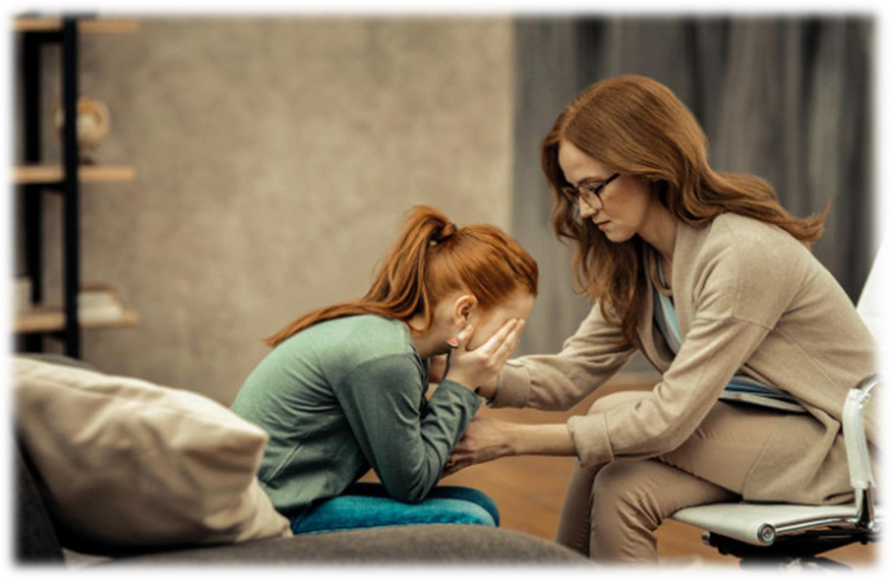

2021г.
Детская травля, или буллинг (от англ. Bullying – запугивание, издевательство), – скрытый процесс. В нашей культуре есть живые примеры в литературе и кинематографе: произведение Владимира Железникова «Чучело», например. Мы все сочувствуем бойкой и отважной Ленке, но почему-то думаем, что все написанное в книге там и останется. Это не так.
По данным Всемирной организации здравоохранения за 2013 год, 44% российских детей в возрасте 11 лет становятся объектами издевательств и насмешек. Если сопоставить это с численностью населения за 2015 год – это больше 650 тысяч человек.
Какой эффект оказывает издевательство в школе на детей? Исследование, проведённое Американской ассоциацией педиатров (ААП) в 2006 году, показало, что дети, которых задирают в школе, чаще страдают от физических и психологических болезней, включая беспричинную боль в животе, плохой аппетит и сон, ночные кошмары, тревогу и депрессию. Годом позже опубликовано ещё одно исследование: жертвы буллинга в подростковом возрасте чаще покупают медикаменты, связанные с головной болью, неврозами и проблемами со сном.
Начинает травлю чаще всего один, чтобы утвердить свой авторитет, получить какую-то выгоду или просто развлечься. Однако долго продолжать буллинг в одиночестве ребёнок не будет, скорее всего, он соберёт вокруг себя «шайку подражателей». Тогда травля автоматически распадается на два канала: прямая и непрямая. Доказано, что воздействие со стороны «шайки» (непрямое воздействие) влияет на ребёнка ещё хуже. Оно склоняет его к депрессии и даже мыслям о суициде.
В истории с жертвами школьной травли самое странное, что далеко не все родители знают о происходящем с ребёнком. Это показало исследование нидерландских учёных, опубликованное на портале Оксфордского медицинского журнала. Они также устроили опрос среди агрессоров: спросили детей, как часто родители или учителя говорили с ними о неподобающем поведении. Оказалось, что с практикующими задирами о том, что они делают не так, говорили всего треть родителей и половина учителей. Согласно другому опросу, только половина родителей знает о происходящем в школе: дети не хотят говорить об унижениях, которые они терпят от своих одноклассников.

Экспресс-тест на возможность того, что ваш ребенок является объектом травли

Ребенок жалуется, что его не принимают в школе и во дворе

Ребенок часто жалуется на самочувствие, просит разрешить не идти в школу, хотя признаков болезни нет

У ребенка снизилась успеваемость в школе

Ребенок возвращается домой в порванной одежде, с испачканными, потрепанными вещами

У ребенка часто пропадают вещи

Ребенок жалуется на одноклассников или других ребят

Ребенок подавлен, но на вопросы о своем состоянии отвечает, что всё нормально
Ребенок трудно сходится со сверстниками ним
что всё нормально
Если вы отметили больше 3 пунктов, это повод обратить внимание на своего ребенка

Что предпринять родителям в ситуации, когда ребенок подвергся буллингу?
- Попытаться понять истинную причину травли: внешность ребёнка, особенности его поведения, плохая, а сейчас порой и отличная успеваемость, отсутствие статусных для детей предметов (мобильного телефона и т.д.).
- Убедиться, что ваш ребёнок действительно стал жертвой школьного буллинга.
- Сообщите о ситуации классному руководителю, школьному психологу.
- Сообща найти пути выхода из сложившийся ситуации.
- Если ребёнок пережил насилие, напуган и потрясён случившимся, оставьте его на один день дома, не водите в школу. При сильно пережитом стрессе попытаться перевести ребёнка в другой класс или даже в другую школу.
- Ни в коем случае не игнорировать случившееся с ребёнком и не пускать всё на самотёк.
- Успокоить и поддержать ребенка словами: «Хорошо, что ты мне сказал. Ты правильно сделал»; «Я тебе верю»; «Ты в этом не виноват»; «Ты не один попал в такую ситуацию, это случается и с другими детьми; «Мне жаль, что с тобой это случилось». «Я постараюсь сделать так, чтобы тебе больше не угрожала опасность». Разговаривайте с ребёнком, обсуждайте ситуацию в спокойном и деловом тоне.
- Выражайте сочувствие без оценок и комментариев. Дайте понять, что необходимо найти решение.
- Расскажите о своём успешном опыте в решении подобных ситуаций, о случаях, когда другим детям удалось не обижаться и не злиться сильно. Сообщите о ситуации классному руководителю, школьному психологу.
- Выступайте на ближайшем родительском собрании: старайтесь не обвинять, а призывать родителей объединить усилия для того, чтобы травля не стала традицией в классе.
- Не спешите с требованиями «не будь слюнтяем», «дай сдачи». Многие дети не могут преодолеть страх и к тому же боятся вызвать неудовольствие папы, а потому перестают жаловаться и остаются со своей бедой один на один.
- Зная причины и последствия буллинга, уважаемые родители, примите правильно решение и все необходимые меры, чтобы ваш ребёнок был полноценной личностью нашего общества.

Если ваш ребенок – обидчик
Если вы узнаете о том, что ваш ребенок – обижает и травит других, то первым вашим импульсом будет строго наказать его. Скорее всего, это будет просто разовая мера и не только не решит ситуацию, но еще и усугубит ее. Если ваш ребенок обижает других, то вам необходимо: остановить ребенка-обидчика,
создать обстановку, в которой он пересмотрит свое поведение. Наказание не исправят плохого поведения, зато уничтожат доверие между ребенком и взрослым.
Вам нужно попытаться заменить желание ребенка причинять вред другим желанием быть добрым к другим.
Как этого добиться?
Позвольте ребенку увидеть то, что он сделал неправильно, и помогите найти способы исправить это.
Сфокусируйтесь на том, что привело ребенка к такому поведению, помогите ему понять, что, беря на себя ответственность за свои действия, он восстанавливает собственную целостность и самоуважение.
Постарайтесь не дать возобладать над вами чувству стыда за то, что делает ваш ребенок.
Говорите с ребенком о его действиях, задавайте такие же открытые, честные вопросы, которые вы задавали бы, если бы он был жертвой буллинга.
Так вы преодолеете его защитную реакцию и поймете истинную его мотивацию, вы сохраните контакт с ребенком и поможете ему самому разобраться в себе.
Помните, что к такому поведению ребенка приводит внутренний дискомфорт, какая-то боль. Когда мы позитивно воспринимаем себя, нам не нужно никого обижать. И помните - это поведение плохое, а не ребенок. Говорите ему, что вы знаете, что он хороший, и такое поведение совсем ему не подходит, не свойственно. Развивайте эмпатию.

И что сделать, чтобы не допустить ситуаций травли?
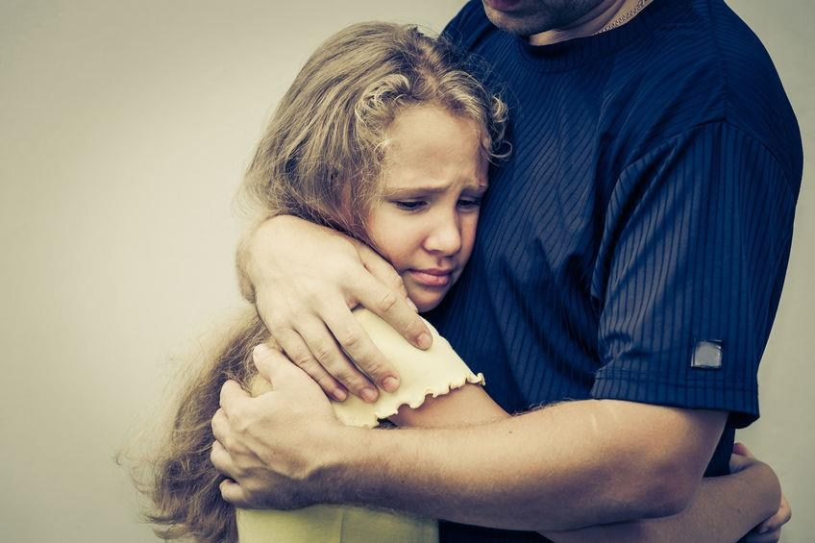
Наладить контакты с учителями и одноклассниками;
Приглашать одноклассников в гости, особенно тех, кому он
симпатизирует;
Повышать самооценку ребёнка; в случаях завышенной самооценки ребёнка объяснять ему, что это не надо показывать окружающим, что у любого человека есть и недостатки, и достоинства; помочь ребёнку стать членом классного коллектива, а не просто ходить учиться;
Создать эмоционально-благоприятную атмосферу в семье, вовлечение ребенка в совместные с родителями дела (досуг, поездки, обсуждение проблем, чувств каждого из членов семьи), восстановить или завести традиции и ритуалы в семье (говорить спокойной ночи перед сном, поцеловать и погладить ребенка, пожелать хорошего дня утром перед школой, отмечать дни рождения, чаще обнимайте и целуйте и т.д.); Внимательно относитесь к эмоциональному состоянию ребенка;

Наиболее типичные ошибки родителей в ситуации буллинга
ЧЕГО ДЕЛАТЬ НЕ СТОИТ
- Обещать ребенку хранить в секрете, что его травят в школе. главная задача взрослых – признать проблему и сообщить о ней классному руководителю и директору школы. Ни в коем случае нельзя замалчивать факты буллинга, только придав проблеме гласность, вы сможете ее разрешить. Индивидуальной работы и разговоров с ребенком тут недостаточно. Однако специалисты, работающие с проблемой буллинга, должны гарантировать вам как родителям детей-участников буллинга конфиденциальность в этой ситуации (жертве, агрессору, свидетелям).
- Не советуйте ребенку отвечать на агрессию агрессией. Очень часто родители рекомендуют ребенку, который подвергается травле, «дать сдачу», «уметь за себя постоять». Родителю важно понимать разницу между единичной школьной дракой и регулярной систематической травлей. Очень ошибочно представление, что «хулиганы трусы» и убегут, если вы будете сражаться с ними. Однако есть две очень веские причины, почему этот традиционный совет неверен и почти наверняка ухудшит ситуацию, если ребенок воспользуется им.
- По мнению австралийского эксперта Кен Ригби, многие хулиганы не являются физическими слабыми и не всегда отступают. Следовательно, сопротивление жертвы может в какой-то мере быть восхитительным с точки зрения мужества и отваги, но конечным результатом может быть особенно тяжелое физическое избиение, продолжение и ухудшение ситуации с издевательствами.
- Напрямую выяснять отношения с одноклассниками, ребенкомбулли, а также его родителями. Такими действиями вы можете подвергнуть ребенка большей опасности – дети скорее обвинят вашего ребенка в «стукачестве», узнав о вашем разговоре с родителями обидчика или самим ребенком, и усилят давление на жертву. К тому же, каждый родитель не всегда сразу признает вину своего ребенка, а наоборот будет защищать его и говорить, что он так поступить не мог. В случае беседы с одноклассниками вы вызовете только негодование родителей и уменьшите шансы позитивного разрешения конфликта, исключив таким образом в их лице союзников.
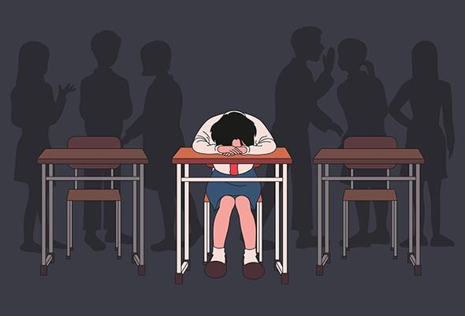
- Не стремитесь делать скоропостижные выводы и принимать действия, не разобравшись. Не наклеивайте ярлыки «правых» и «виноватых», основываясь на негативных эмоциях. Не прибегайте в разговоре с ребенком к обвинениям и осуждениям одноклассников-обидчиков.
На данном этапе ваша задача
заключается в получении объективной картины происходящего для скорейшего выхода из ситуации.
- Не давайте советов школе, как поступить с одноклассникамиагрессорами – дождитесь и внимательно наблюдайте за действиями педагогического коллектива школы.
- Чужие дети не зона вашей ответственности. Выслушайте предложения педагогического коллектива, задайте уточняющие вопросы, примите к сведению действия, которые нужно совершить вам и вашему ребенку и делайте то, что зависит от вас. Постарайтесь довериться классному руководителю и администрации. При выстраивании конструктивного диалога со школой работа над проблемой может вестись комплексно и, следовательно, более эффективно.

